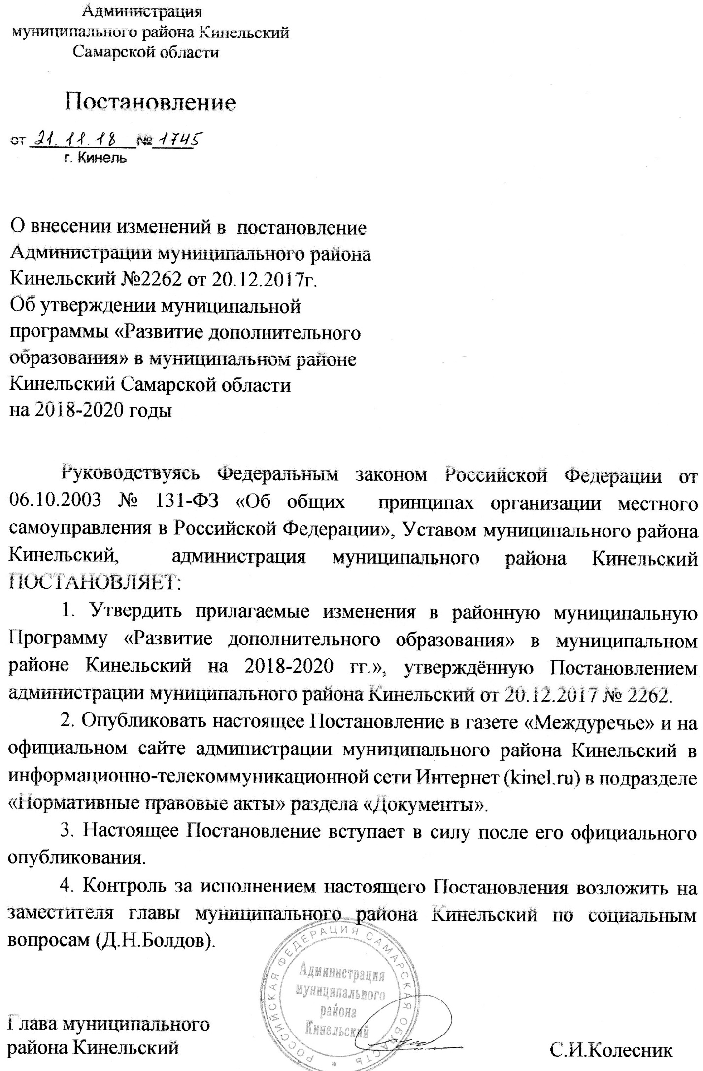
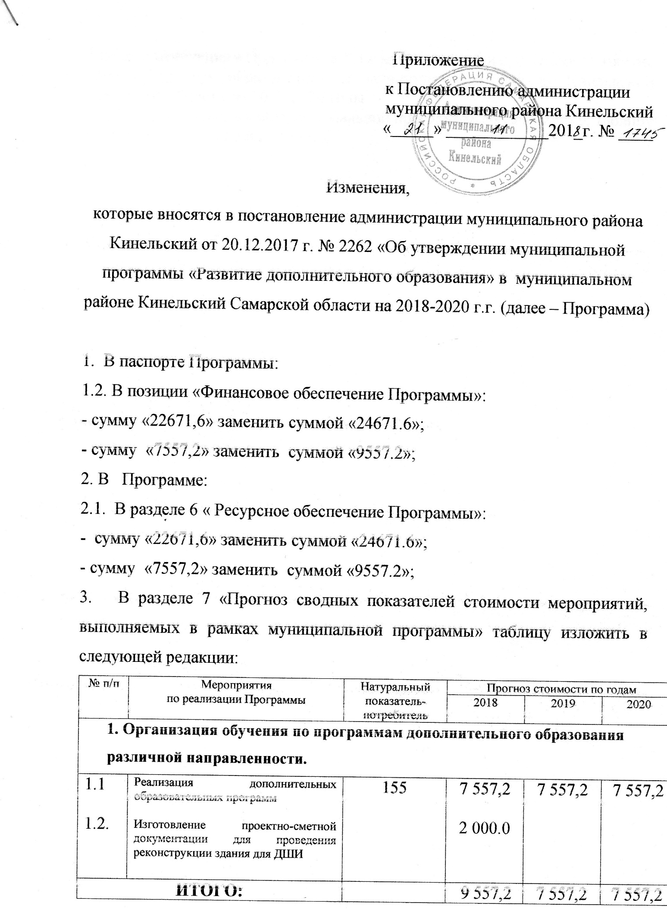

4.Внести изменения в Приложение №1 к муниципальной программе «Развитие дополнительного образования» в муниципальном районе Кинельский Самарской области на 2018-2020 годы
В перечень мероприятий муниципальной программы добавить п/п 5, таблицу
изложить в следующей редакции
5. | Изготовление проектно-сметной документации для проведения реконструкции здания для ДШИ | МБУ ДО  «Георгиевская детская школа искусств» м.р. Кинельский | 2018 | Местный бюджет | 2000.0 | 2000.0 |  |  | Повышение качества образовательной, воспитательной, культурно - досуговой деятельности ДШИ в рамках системы непрерывного, преемственного и доступного образовательного процесса
 | Итого по разделу |  |  | Местный бюджет | 24671.6 | 9557.2 | 7557.2 | 7557.2

